1. 분석 클래스 식별

|  |  |  |  |
| --- | --- | --- | --- |
| 유스케이스 | 경계 클래스 | 제어 클래스 | 실체 클래스 |
| 음식 검색(음식 선택-음식메뉴 조회, 음식 확인) | 선택한 음식점의 메뉴 화면 | 음식점 메뉴 관리자 | 음식 메뉴 정보 |
| 음식 검색(음식 선택-시스템은 선택된 음식의 정보를 보여준다) | 선택한 음식의 세부 설명 화면 | 음식점 메뉴 관리자 | 음식 메뉴 정보 |
|  |  |  |  |
|  |  |  |  |
|  |  |  |  |
|  |  |  |  |
|  |  |  |  |
|  |  |  |  |
|  |  |  |  |
|  |  |  |  |

1. 유스케이스 분석 개요 모델링

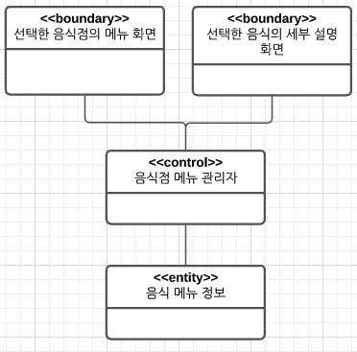

1. 유스케이스 실현-분석

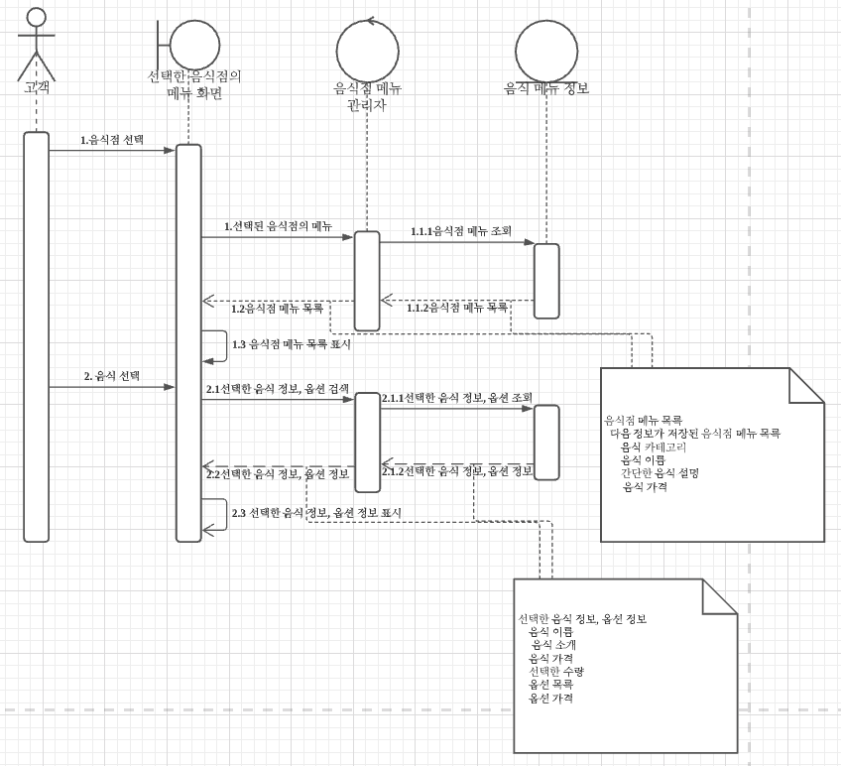

1. 분석 클래스 설계

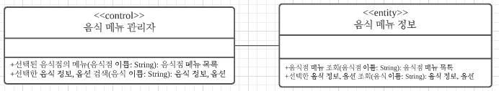

1. 정보 타입 설계

**[부록] 수정된 유스케이스 메인 플로우**